庄河市吴炉镇平山村村庄规划（2021-2035）
一、基本情况
1.区域位置
平山村位于庄河市吴炉镇镇区东南部，北邻小孤山村，西与吴炉村，东与黑岛镇，南与英烈士村、桥上村接壤。全村12个自然屯。
2.规划范围
庄河市吴炉镇平山村村域行政范围，总用地面积1589.94公顷，约合15.90平方公里。
3.规划期限
规划基期2020年，近期至2025年，远期至2035年。
二、国土空间管控
落实《大连市庄河市吴炉镇国土空间总体规划（2021-2035年）》相关内容，明确平山村定位为集聚建设类村庄，至2035年乡村常住人口约1900人。约束性指标包括：永久基本农田面积833.56公顷，耕地保有量825.81公顷，湿地面积72.24公顷，村庄建设边界面积145.72公顷，城镇开发边界4.45公顷。
1.保障农业空间
农业空间基于耕地、园地、设施农用地等用地形成，统筹安排、优先保障农业发展空间1023.53公顷，重点保护833.56公顷永久基本农田，坚守耕地保护底线，控制非农建设占用耕地，严格实现耕地占补平衡，稳步开发耕地后备资源，保证耕地数量平衡。
鼓励利用永久基本农田以外农业空间，建设设施农业和休闲农业。规划果园136.67公顷，鼓励结合果园和其他林地发展多业融合的复合农业产业。
2.保护生态空间
生态空间基于林地、草地、陆地水域等空间构成，总面积为416.24公顷。通过北部英那河、中部丘陵广布的丘陵林地，构建起平山村的生态保护格局。
平山村无生态保护红线，重点落实湿地和林地生态保护。落实上位规划确定的湿地面积约72.24公顷，严格管控湿地活动，禁止开垦、填埋、排干湿地，永久性截断湿地水源，向湿地超标排放污染物等破坏湿地的行为。
平山顶历史文化保护线21.74公顷，位于村域北部生态空间范围内，在保护自然生态的同时，还应注意历史遗址人文环境的保护和合理利用。
3.优化建设空间
落实上位传导的村庄建设边界面积145.72公顷，城镇开发边界4.45公顷。集聚建设类村庄是乡村振兴的重点，规划在村庄原有规模基础上有序推进改造提升、激活产业，建设宜居宜业的美丽村庄，强化主导产业支撑。为提高平山村生产生活服务能力，规划按照合理的服务半径，在各集中居民点新增农村社区服务设施用地，在刘东屯新增产业综合服务设施，在姜隈后屯新增休闲观光农业服务设施。
平山村北部临河区域位于洪涝风险控制线内，村域西部建设用地与区域重大基础设施线管控范围重叠，为保障农民生产生活安全及基础设施安全， 500千伏高压线下方单侧各35米宽范围、220千伏高压线下方单侧各20米范围、LNG燃气输送管线单侧各5米范围内，禁止房屋新建或改建。其他管控要求以相关专项规划及专业部门要求为准。
三、村域空间发展规划
1.产业发展
综合现状产业资源基础和上位规划产业统筹，规划平山村产业为果蔬种植业为主，围绕果蔬种植发展现代农业、一二三产融合产业，发挥北部沿河生态景观、平山顶遗址历史文化资源，在保护为先的基础上上，适度发展乡村休闲观光旅游产业。
2.空间发展布局
规划梳理平山村自然、人文空间特点，构建形成“两轴轴一带、三心六区”的空间发展格局。
两轴：沿大冷线的村庄空间发展主轴，沿小平线-崔刘线的村庄空间发展辅轴。以主要交通线路为依托，形成村庄生产生活空间骨架。
一带：沿英那河水域形成生态景观带，作为村域生态支撑和景观特色，同时提供生产灌溉水源。
三心：以村委为中心的公共服务核心，位于英那河岸的生态景观核心，位于平山顶的人文景观核心。
六区：包括1个村庄核心服务片区、1个农业产业片区、2个传统农业复合功能片区和2个生态生产复合功能片区。
3.人口规模
至规划期末2035年，平山村常住人口估算约1900人。户籍人口估算不超过3000人。
四、重点地区人居环境整治
对于规划中已进行相对集中布局的村庄居民点，结合农民生产生活方式，从土地综合整治、公共设施完善、公用设施布局、防灾减灾设施补齐、景观风貌和建筑风貌优化等角度对村庄人居环境进行规划设计。
五、近期整治规划
近期整治根据平山村实际建设需求、居民生产生活和生态保护面临的迫切问题，重点从公共服务设施、商业服务设施、公用设施、道路工程、人居环境等方面建设项目，主要增加项目包括快递投放点、农村物流点、科技服务点、商业服务中心、消防点、健身广场等。

五、附图
1.区位图
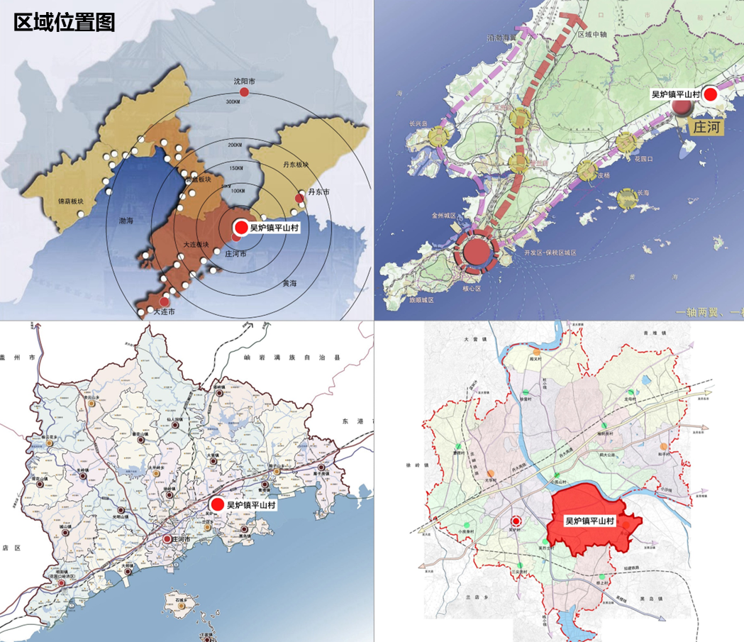
2.村域空间结构规划图
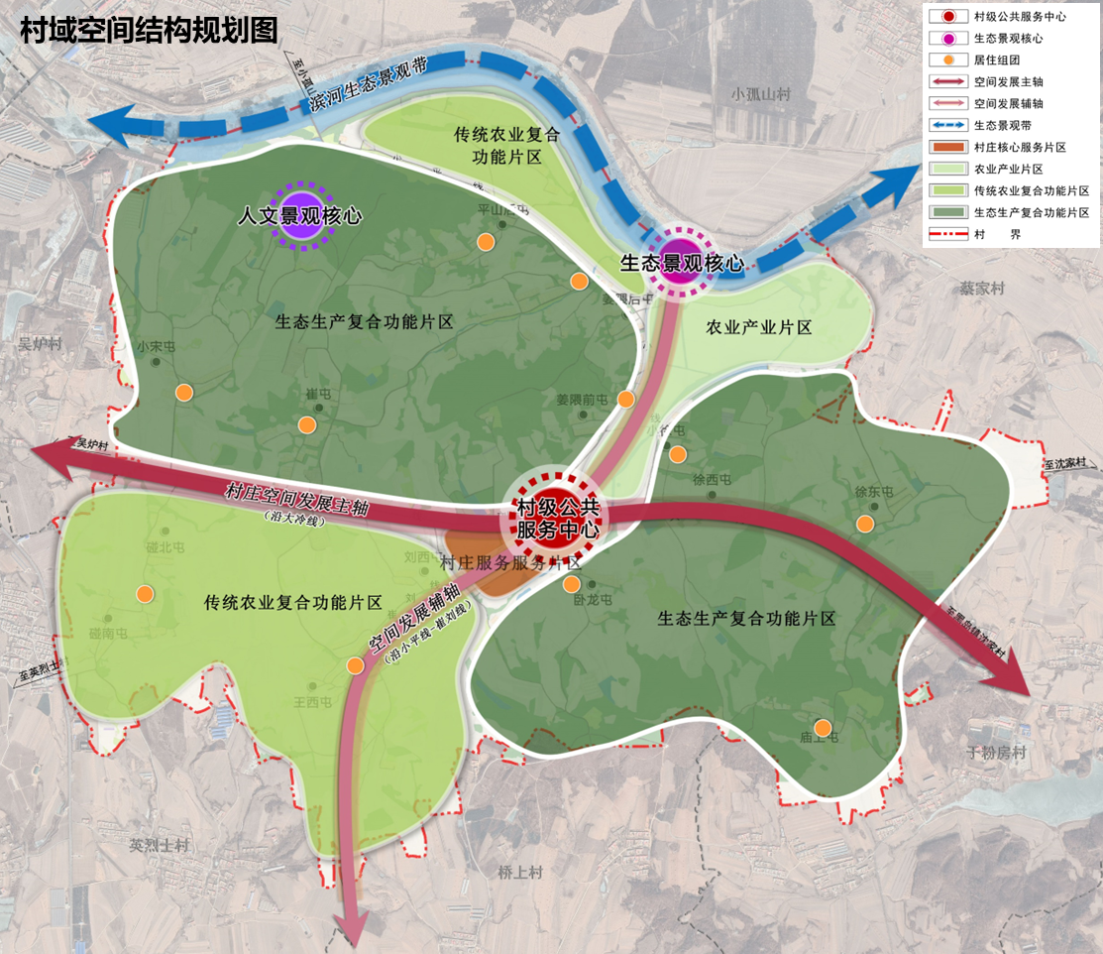

3. 边界划定与管控图
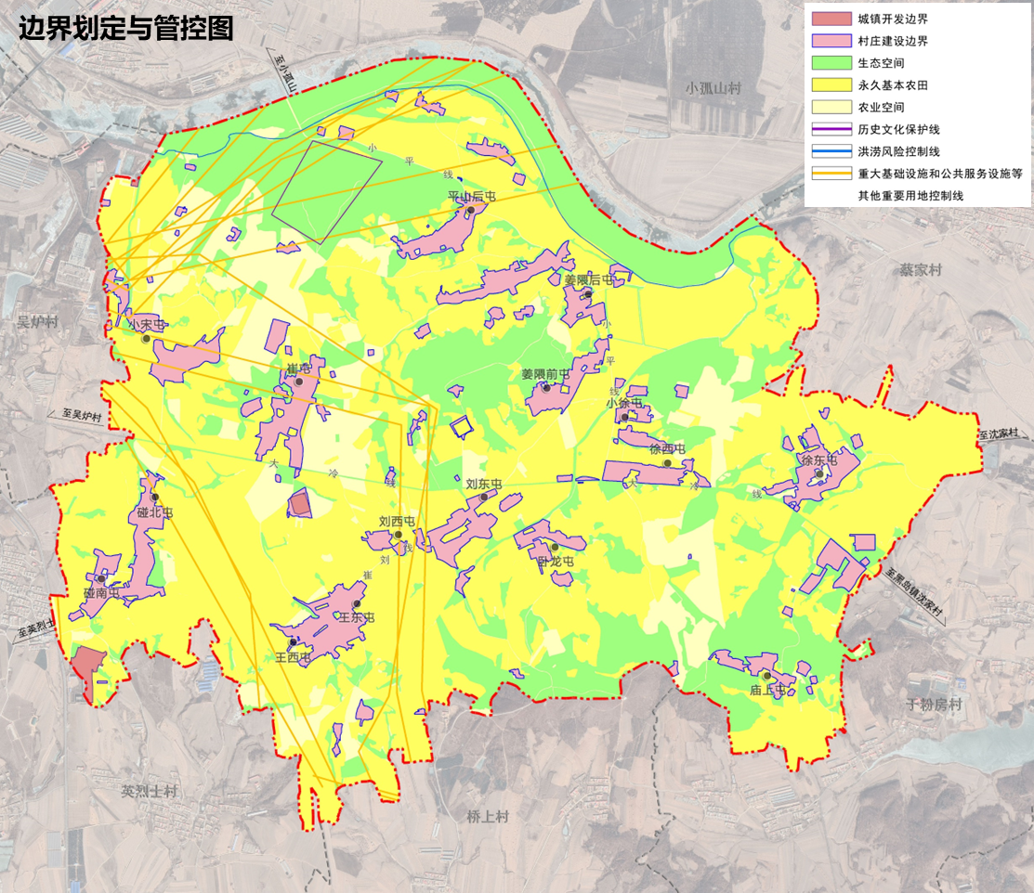
4.村域国土空间规划图
